«Жігер» БЖК және барлық бөлімшелерде «Рухани жаңғыру» бағдарламасының жүзеге асуы

«Рухани жаңғыру» бағдарламасының жүзеге асыру шеңберінде «Жігер» БЖК сы және «Балшуақ», «Бірлік», «Болашақ», «Жас толқын» бөлімшелері клубішілік жоба құрастырды, басқа да жасөспірімдер мен балалар клубының алдында да осындай міндет тұр. Міне бүгін алғашқы қарлығаштары, алғашқы рет үлкен бастамаға қадам жасады.
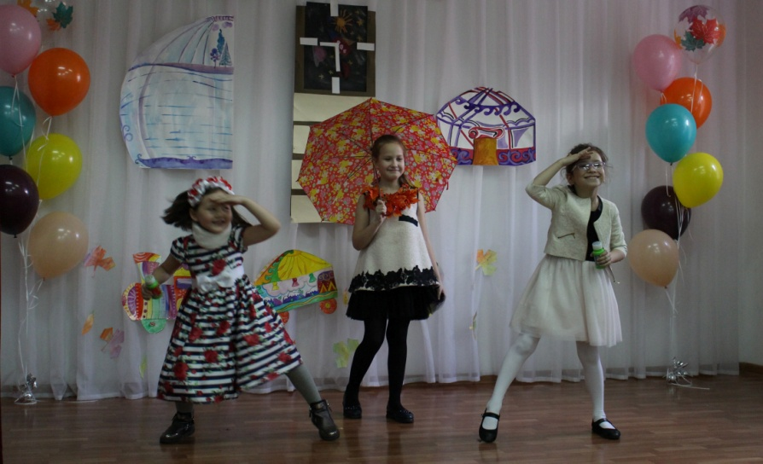
Бүгін біздің «Жігер» БЖК-да «Рухани жаңғыру» бағдарламасының жүзеге асыру шеңберінде көптеген жоспарлар мен шаралар жүзеге асуда. Осындай шығармашылық жобалардың нәтижесінде біз ары қарай барлық оқу жылы бойына жүргізілетін іс-шараларымыздың бұдан да тиімді өткізілуін ойластырамыз.

БІЗДІҢ ЖОБАМЫЗ

№1 ЖОБА
«Алтын қазына» көркемөнер және сәндік-қолданбалы балалар шығармашылық клубішілік көрме-конкурсы
* Үйренушілерді көркемөнер және сәндік-қолданбалы шығармашылық өнерге клуб тәрбиеленушілерінің санының көбеюімен байланыстыра қатыстыру
* «Алтын қазына» көркемөнер және сәндік-қолданбалы балалар шығармашылық көрме-конкурсына қатысушылардың санының арттыру арқылы көптеген дарынды балалар санын айқындау

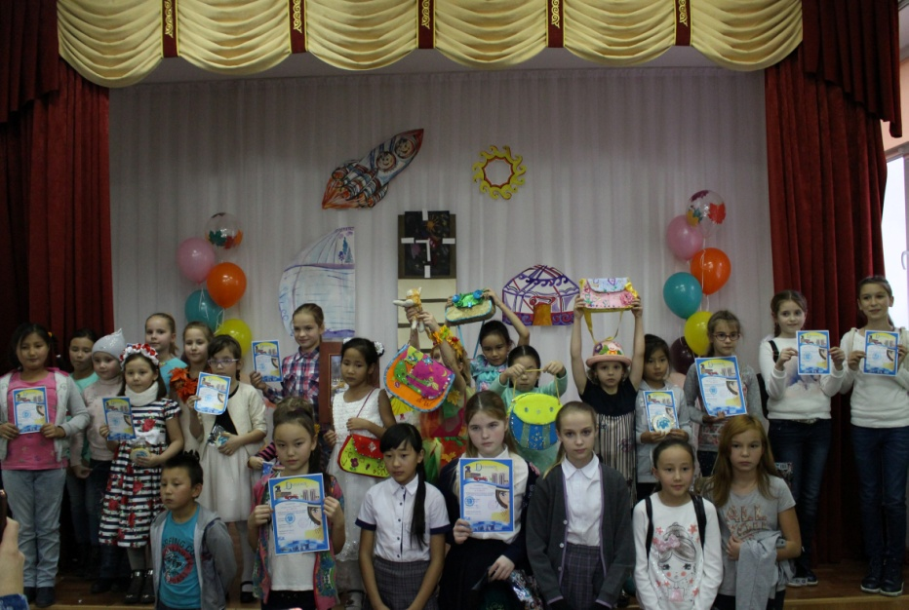

№ 2 ЖОБА
«Шеберлер қаласы» қолөнер ісі клубішілік фестивалі
*«Шеберлер қаласы» қолөнер ісі клубішілік фестиваліне қатысу арқылы тәрбиеленушілердің қолөнер ісіне қызығушылықтарын арттыру.
*2022 жылға қарай кең ауқымды фестивальдар мен конкурстарға қатысатын үйренушілердің санын арттыру

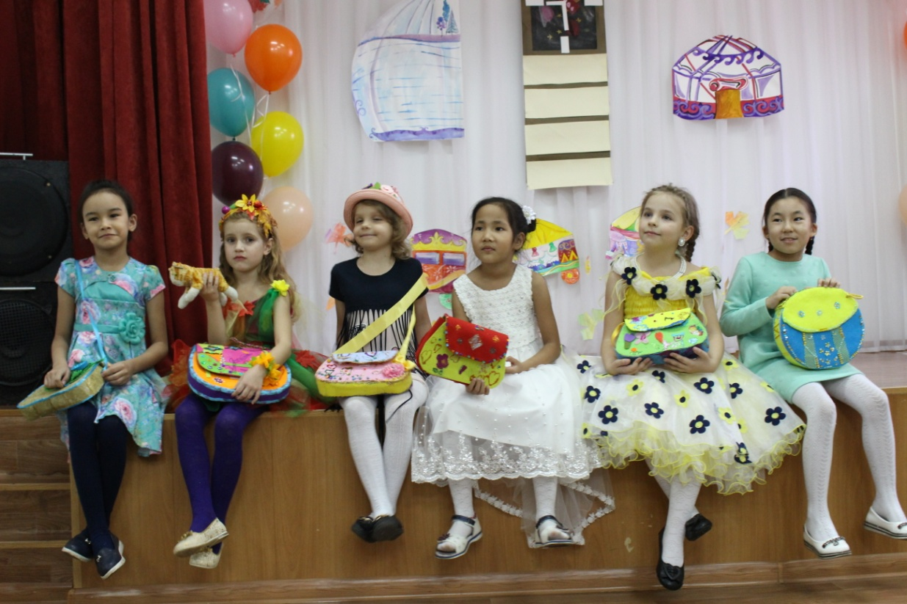

№ 3 ЖОБА
«Бояулар құпиясы» жас суретшілердің клубішілік конкурсы
*Үйренушілерді көркемөнер және сәндік-қолданбалы шығармашылыққа клуб тәрбиеленушішілерінің санының атруы арқылы тарту.
*Көркемөнерге қатысушы дарынды балалар санын арттыруды «Бояулар құпиясы» жас суретшілердің клубішілік конкурсқа қатысушылардың саны арқылы анықтау

